13 配置管理计划

13.1配置管理

13.1.1配置项
包括项目可行性报告、项目总体计划、需求工程计划、软件需求规格说明计划、软件需求变更计划、系统设计与实现计划、软件概要设计说明、测试与运维计划、会议纪要等输出文档与过程文档。

13.1.2配置命名
组内文件命名规范为 PRD2018-G10-文件名-版本号

13.1.3标识代号
文档的命名简写，组内每个配置的文件都应该有一个唯一的标识（除会议纪要），命名规则为PRD2018-G10-其英文名的开头简写的大写，如有重复，则加上数字。如可行性分析报告的英文名为“Feasibility study report”，其文件标识为：PRD2018-G10-FSR。

13.1.4 配置人员
配置管理员由李俊担任，负责对版本的控制管理，以及在项目准备阶段对组员进行github的使用培训

13.1.5 配置管理提交流程
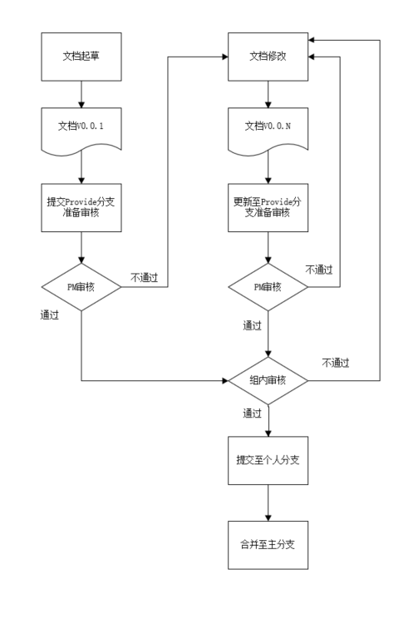

13.2 版本管理

13.2.1 版本格式
- 每一个文档的版本格式为[主版本号.子版本号.修正版本号]。
- 示例：0.1.1
- 文档的初始版本为0.1.0。

13.2.2 版本更新
- 当文件内容有了重大的变化或改进，主版本号加1。
- 当文档的内容有了模块的增加、补充等，子版本号加1。
- 当文档的内容有了小修改，如修正了纰漏等，修正版本号加1。

13.3 Git使用策略

13.3.1 Git账号
姓名 | 职位 | 账号
夏昌灏 | 组长 | xch752
叶忠杰 | 组员 | Yezhongjie1998
吴荣欣 | 组员 | zj1688678
黄浩峰 | 组员 | HeartFireCN
李俊 | 组员 | lijun

13.3.2 仓库的结构
- 本项目的配置管理包含一个主分支master，审核分支Provide及其五个个人分支
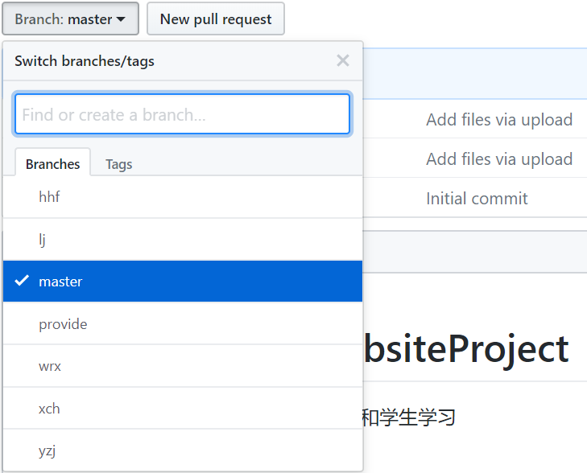
- 在master分支中包含了非受控文档及受控文档。其中受控文档包含了本项目所有需要提交的交付物及产品，非受控文档包含了项目相关而不必提交的资源
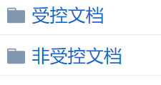
- 在Provide分支中放任务安排，所有组员每周任务以及小组作业汇总（提交版）

- 在个人分支中放置每个人在项目进行过程中产生的文档及各种资源

13.3.3 操作权限
文件夹 | 权限
master分支中的受控文档 | 仅允许组长、配置管理员进行操作
master分支中的非受控文档 | 仅允许组长、配置管理员进行修改操作，会议记录员可上传会议纪要，其余成员仅可查看下载
Provide分支中的所有文档 | 成员可以上传文件（各自任务），可以修改自己上传的文件，查看和下载所有文件
个人分支 | 成员可修改自己的分支

